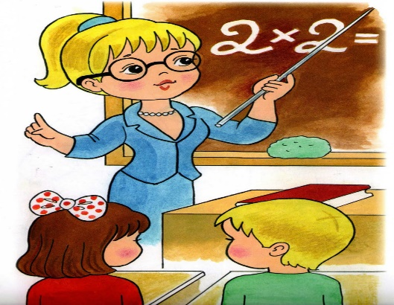

Рекомендации для учителей предметников по проблемам речевого развития детей с ОВЗ
1. Необходимо постоянно поддерживать уверенность в своих силах, обеспечить ученику субъективное переживание успеха при определённый усилиях. Трудность заданий должна возрастать постепенно, пропорционально возможностям ребёнка.
2. Не нужно требовать немедленного включения в работу. На каждом уроке обязательно вводить организационный момент, т.к. школьники с ЗПР с трудом переключаются с предыдущей деятельности.
3. Не нужно ставить ребёнка в ситуацию неожиданного вопроса и быстрого ответа, обязательно дать некоторое время для обдумывания.
4. Не рекомендуется давать для усвоения в ограниченный промежуток времени большой и сложный материал, необходимо разделять его на отдельные части и давать их постепенно.
5. Не требовать от ребёнка с ЗПР изменения неудачного ответа, лучше попросить ответить его через некоторое время.
6. В момент выполнения задания недопустимо отвлекать учащегося на какие-либо дополнения, уточнения, инструкции, т.к. процесс переключения у них очень снижен.
7. Стараться облегчить учебную деятельность использованием зрительных опор на уроке (картин, схем, таблиц), но не увлекаться слишком, т.к. объём восприятия снижен.
8. Активизировать работу всех анализаторов (двигательного, зрительного, слухового, кинестетического). Дети должны слушать, смотреть, проговаривать и т.д.
9. Необходимо развивать самоконтроль, давать возможность самостоятельно находить ошибки у себя и у товарищей, но делать это тактично, используя игровые приемы.
10. Необходима тщательная подготовка перед каждым уровнем. Важна не быстрота и количество сделанного, а тщательность и правильность выполнения самых простых заданий.

